14. Stringek 5.

A. Keresés és megszámlálás stringekben
Ismerkedj meg néhány hasznos, stringekre alkalmazható metódussal:
A find() metódus megadja, hogy egy string melyik pozíciójú helytől kezdve fordul elő egy másik stringben. Ha a másik nem tartalmazza, -1 lesz az eredmény. Példák:
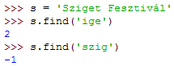
Az első példában a 2 azt jelenti, hogy a 2 az ’ige’ a 2-es indexű helytől kezdődően található meg a ’Sziget Fesztivál’-ban.
A második példa eredménye azért -1, mert a kis- és nagybetűk megkülönböztetése miatt a ’szig’-et nem találja a ’Sziget Fesztivál’-ban. Ha nem akarod megkülönböztetni a kis- és nagybetűket, alakítsd mindkét stringet kisbetűsre vagy mindkettőt nagybetűsre!
Mi lesz az eredménye a következő utasításnak: s.find(’eszti’)
Írd ide:

A count() metódus megszámolja, hogy egy string hányszor fordul elő a másikban. Példák:
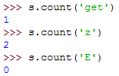
Hogyan számoltatnád meg az ’i’-k számát az s-ben? Írd ide:

B. Stringek átalakítása listává és vissza
Vannak olyan műveletek, amelyeket listákkal könnyebben el tudsz végezni, mint stringekkel (pl. rendezés, megfordítás, összekeverés). Ilyenkor először átalakítod a stringet listává, elvégzed a kívánt műveletet, majd visszaalakítod stringgé.
Stringet listává legegyszerűbben a list() függvény segítségével alakíthatsz át. Próbáld ki a Shellben:
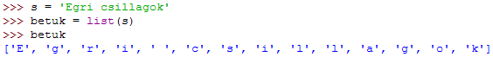
Megfigyelheted, hogy minden karakter külön elem lett a listában. Ha szavanként szeretnéd szétvágni a stringet, a split() metódust használhatod:
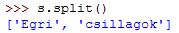
Ha nem adsz meg paramétert, a split()a szóközöknél vágja el a stringet. De más elválasztó karaktert is megadhatsz paraméterként:
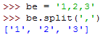
Ezt felhasználhatod például arra, hogy egy input() függvénnyel egyszerre több értéket olvass be, majd listává alakítsd. Például:
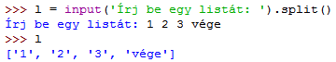

A lista átalakítása stringgé történhetne egy for ciklussal és összefűzéssel (+), de a join() metódus használata sokkal egyszerűbb. Próbáld ki a következőket:
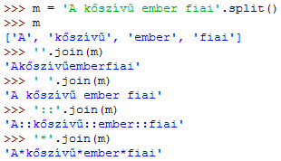
Megfigyelheted a módszert: először megadod, mit illesszen az elemek közé, utána .join(), és a paraméterben adod meg a listát.

C. Kérdések
- Hogyan működnek a következő metódusok: find, count, split, join?
- Hogyan vághatunk szét egy stringet? Mit kapunk eredményül?

D. Feladat
- Mit ír ki a következő program? Először papíron oldd meg!
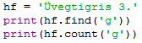
- Mit ír ki a következő program? Először papíron oldd meg!
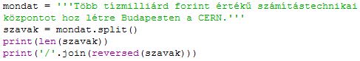

©Tóth József, http://tothj.uphero.com

